
El Parque Nacional Tortuguero es uno de los más diversos, dentro del sistema de parques, con 11 diferentes habitats, desde bosque lluvioso de alta montaña hasta las comunidades de herbáceas. Enfrentado el mar, con vastas extensiones de playa, que parecieran infinitas. | 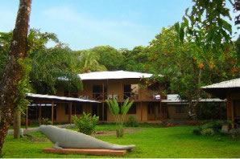
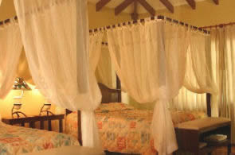 | Su estadía en el Hotel Manatus inicia con una extraordinaria sensación de paz y comodidad. Su habitación esta diseñada para inspirarle y su belleza para conectarle con la belleza natural circundante de este santuario de vida salvaje, mientras aseguramos su comodidad y conveniencia.
En el Hotel Manatus, las experiencias de primera clase son la regla sin exepción. El hotel le ofrece todas las posibilidades para, vacaciones familiares, escapadas romanticas y vacaciones de aventura. | 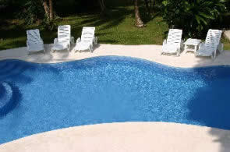
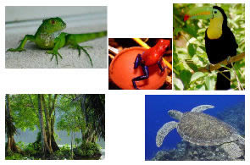 | El Parque Nacional Tortuguero albrega gran diversidad de vida salvaje, incluyendo más de 309 especies de aves, entre ellas la Lapa Verde (en peligro de extinción); 57 especies de anfibios y 111 especies de reptiles, que incluyen 3 especies de tortuga marina, 30 especies de peces de agua dulce, incluyendo el "Gar", considerado un fósil viviente, 60 especies de mamíferos, que incluyen 13 de las 16 especies de Costa Rica en peligro de extinción, manatees, jaguares, tapir (danta), ocelotes, pumas y nutrias de río. Entre las aves que comúnmente se pueden observar estan los tucanes, aricaris, oropendolas y cotorras.
Detras del lodge hay una estrecha laguna de 35km de largo, alimentada por un río y que corre paralela al mar y al final conecta con este mismo. Detras de la laguna hay un bosque lluvioso tropical costero surcado por infinidad de canales y riachuelos alimentados por un río que fluye desde la cordillera central y por las lluvias del área. En su perimetro el bosque esta rodeado de pantanos. | 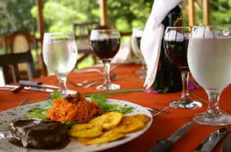
SERVICIOS:

- Galería de Arte - El hotel tiene una exclusiva colección de arte de la artista nacional Marcela Crespo Gallegos, que esta disponible para la venta.
- Gimnasio
- Acceso a Internet
- El servicio de Spa incluye:
  - Masajes de relajación
  - Masajes con rocas
  - Manicura and Pedicura
  - Faciales
  - Tratamiento de cabello
  - Depilación con cera
  - Trenzas
ACTIVIDADES:
Tour de pesca | Provides an opportunity for everyone to experience sport fishing and is a great way to spend quality time with family and friends.
Canopy Tour | Offers the adventurous tourist an exhilarating opportunity to soar through the forest treetops high above the forest floor.
Kayaks | There are few ways to see wildlife as delightfully as in a silently gliding kayak.
Bicicletas de Agua | Tortuguero is renowned for it's beautiful and scenic canals. Water Biking is the best way to see them.
Observar Aves | Strategically placed tree platforms offer you the possibility to view jungle life from a perspective previously reserved for a select group of researchers and photographers.
Observatorio de ranas | The natural habitat of the frogs has been recreated, permitting the animals to live in security and to be able to reproduce. At the same time, you can enjoy their colorful beauty.
Tour de tortugas | Tortuguero is considered to be the most important nesting site in the Western half of the Caribbean for the green turtle and other species of sea turtles.  (Available only the months of June, July and August).

TARIFAS 2010
Descripción | Temporada Alta  Ene Feb Mar June July Ago Dic |  | Temporada Verde  Abril Mayo Set Oct Nov
2 Días 1 Noche | $416.00 | Sencilla | $367.00 | Sencilla
2 Días 1 Noche | $387.00 | Doble | $338.00 | Doble
2 Días 1 Noche | $363.00 | Triple | $319.00 | Triple
2 Días 1 Noche | $343.00 | Cuád. | $309.00 | Cuád.
3 Días 2 Noches | $535.00 | Sencilla | $467.00 | Sencilla
3 Días 2 Noches | $491.00 | Doble | $423.00 | Doble
3 Días 2 Noches | $457.00 | Triple | $399.00 | Triple
3 Días 2 Noches | $433.00 | Cuád. | $379.00 | Cuád.
Noche Extra | US$ 200.00 |  | US$ 170.00

NOTAS:
- Las tarifas son por persona en Dólares de USA .
PAQUETE INCLUYE:
- Viaje redondo por tierra y en bote desde los hoteles del área de San Jose.
- Impuestos, hospedaje, alimentación y excursiones con guías.
- El paquete de dos noches incluye caminata en el parque - no incluye la entrada.
- Desayuno y almuerzo en ruta.
NO INCLUYE:
- Bebidas alcoholicas, gaseosas y agua embotellada.
- Peso máximo de equipaje 10 Kg por persona.
- Tiquetes al parque nacional - $10.00 por persona - no estan incluidos en la tarifa.
- Tiquetes al museo de tortugas ($1.00 por persona).
- La capacidad máxima por habitación es de 4 personas, incluyendo niños.
- Tour nocturno de desove de tortugas (Jun-Oct) USD $35 por persona

